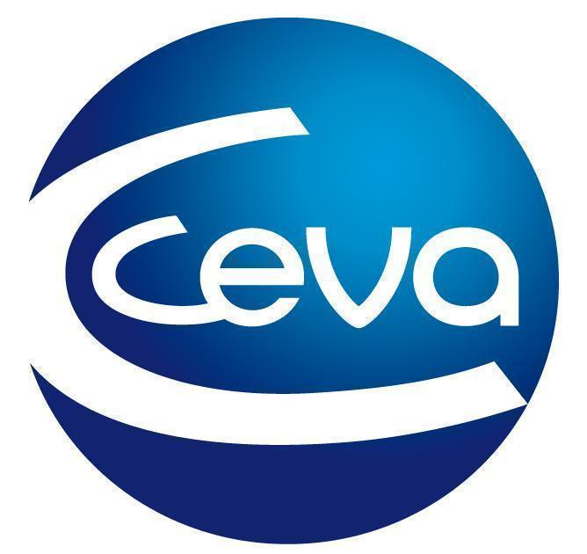 |  |  | Comunicado de prensa

Ceva Salud Animal y MAPA se unen en el control One Health de la fiebre Q
- La compañía organizó junto al Ministerio de Agricultura, Pesca y Alimentación una jornada de actualización de la enfermedad que contó con la presencia de más de 120 veterinarios, médicos y profesionales de la Administración central y de las comunidades autonómicas.
Barcelona, 9 de noviembre de 2023.- Ceva Salud Animal, referente en salud animal, organizó con éxito la jornada “Fiebre Q: claves para un enfoque One Health”, que reunió a más de 120 profesionales del sector veterinario y de la salud humana. La jornada, que se llevó a cabo en Madrid y se transmitió en línea, se centró en la fiebre Q y su control bajo la estrategia de Una Sola Salud. Juan Pedro Casas, director de Rumiantes de Ceva Salud Animal, dio la bienvenida a los más de 120 asistentes antes de que el doctor Jesse Barandika, del Departamento de Sanidad Animal de Neiker, brindara una actualización sobre la situación de la fiebre Q. José Luis Sáez, jefe de área de Programas Sanitarios y Zoonosis del Ministerio de Agricultura, Pesca y Alimentación (MAPA), compartió el protocolo de actuación recomendado por el ministerio.
La jornada también contó con la participación de Ángel Gómez, investigador del Ministerio de Ciencia e Innovación, quien presentó avances en la dinámica de excreción de Coxiella burnetii en rebaños caprinos afectados por brotes clínicos de fiebre Q. Rosa María Estévez Reboredo, del Centro Nacional de Epidemiología (CNE-ISCII), destacó la importancia de la vigilancia de la fiebre Q en humanos, haciendo especial hincapié en la Red Nacional de Vigilancia Epidemiológica.
David González Barrio, del Centro Nacional de Microbiología CNM-ISCII, abordó el diagnóstico y caracterización de la enfermedad. El doctor Francisco Manuel Bueno Llarena, especialista en Medicina Interna del Hospital Universitario de Badajoz y responsable del proyecto One Health de Extremadura, hizo una revisión de casos de fiebre Q con abordaje globalizado de médicos, veterinarios, biólogos y farmacéuticos. Posteriormente, representantes de diversas comunidades autónomas compartieron las actuaciones realizadas en sus territorios.
Luz Ruano, responsable de relaciones con la Administración de Ceva Salud Animal, subrayó la importancia de un enfoque One Health en la lucha contra la fiebre Q, destacando la colaboración necesaria entre la sanidad animal, la salud pública, los grupos de investigación y las empresas privadas.
La jornada resaltó la relevancia de la cooperación interdisciplinaria para garantizar la sostenibilidad de la actividad ganadera y minimizar los riesgos de transmisión de patógenos a la población humana. El evento dejó claro que la lucha contra la fiebre Q es un esfuerzo colectivo que requiere la participación activa de todas las partes interesadas en la salud animal y humana.
Ceva Salud Animal cuenta la vacuna Coxevac®, que ha demostrado ser la única herramienta eficaz para reducir la excreción del patógeno y prevenir la propagación de la enfermedad. La compañía también ofrece otras herramientas y servicios como la web www.fiebreq.com, planteada específicamente para analizar e informar sobre la enfermedad.
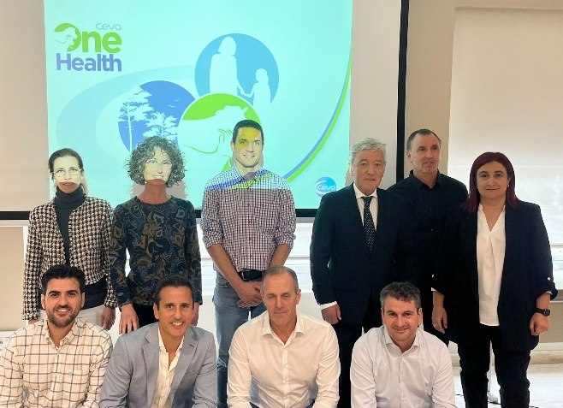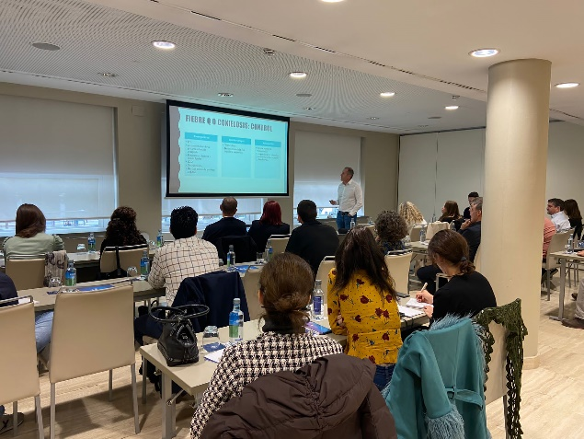
La jornada contó con una elevada presencia de profesionales.

Acerca de Ceva Salud Animal
Ceva Salud Animal (Ceva) es la 5ª empresa mundial de salud animal, dirigida por veterinarios experimentados, cuya misión es proporcionar soluciones sanitarias innovadoras para todos los animales con el fin de garantizar el máximo nivel de cuidado
y bienestar.
Nuestra cartera incluye medicina preventiva, como vacunas, productos farmacéuticos y de bienestar animal para animales de granja y de compañía, así como equipos y servicios para proporcionar la mejor experiencia a nuestros clientes.
Con 6.500 empleados repartidos en 47 países, Ceva se esfuerza a diario por hacer realidad su visión como empresa OneHealth: "Juntos, más allá de la salud animal".
Facturación en 2022: 1.530 millones de euros.
La ficha técnica de Coxevac está disponible en https://www.ceva.es/Especies-y-Productos/Lista-de-productos/COXEVAC

Sitio web:
https://www.ceva.com

Contacto de prensa:
anna.conejos-external@ceva.com

